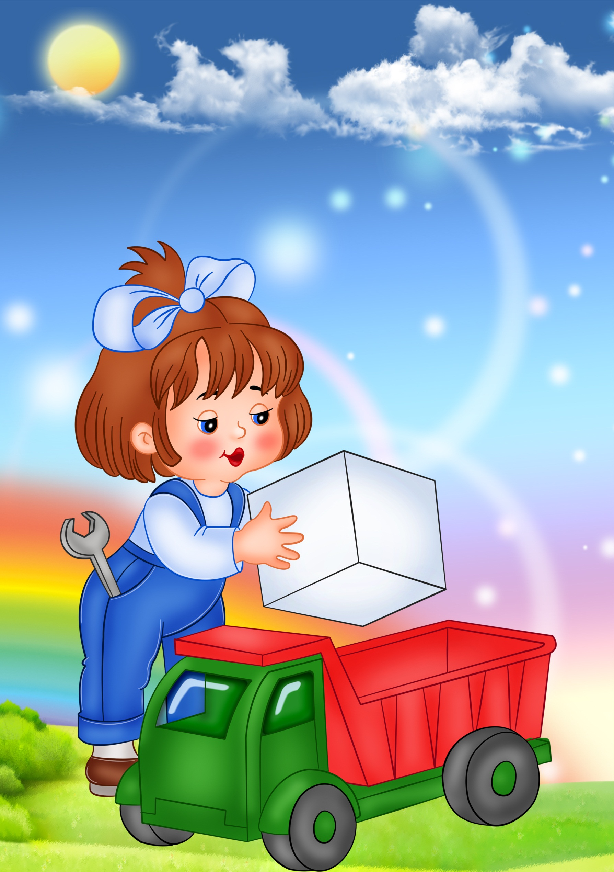
Муниципальное дошкольное образовательное учреждение
детский сад №20 «Дружная семейка» присмотра и оздоровления
г.о. Новокуйбышевск Самарской области

«Во что я люблю играть»
Итоговое занятие тематической недели
«Играй-город»

Образовательная деятельность «Во что я люблю играть» в рамках образовательной области «Познание».
Цель: формировать представления дошкольников об игрушках (мяч, машины, куклы, мозаика, строительный материал), их назначении, существенных признаках (цвет, форма, величина), о материалах, из которых они сделаны; показать детям историю развития мяча;
Интеграция
Образовательная область «Безопасность»: познакомить с правилами обращения с металлическими игрушками, мелкими игрушками и деталями;
Образовательная область «Социализация»: воспитывать бережное отношение к игрушкам, изготовленными взрослыми для игр детей.
Образовательная область «Физическая культура»: упражнять в умении бросать и ловит мяч.

Ход занятия

1. Сюрпризный игровой момент.

В группу к детям приходит Незнайка (игрушка, картинки или подготовленный ребенок), здоровается с детьми. На столе лежат игрушки: мячи (разного размера), машины (самосвал, скорая помощь), кукла, мозаика, строительный материал (разного цвета, формы, величины).

Н е з н а й к а. Что это у вас на столе разложено? (Игрушки.). Ребята, покажите мне их, пожалуйста. А что с ними можно делать?
Незнайка берет в руки мяч и ведет с детьми беседу по в о п р о с а м:
– Что это за предмет?
– Какого он цвета, формы?
– Да здесь еще есть мячи! Чем они похожи? Чем отличаются?
– Какие на ощупь? (Обследовательские действия.)
– Как вы с ними играете? (Дети показывают движения с мячом.)
Н е з н а й к а. Ой! А он не разобьется?
Д е т и. Не беспокойся, он резиновый.
2. Игра «Поймай мяч».
Н е з н а й к а. Я тоже хочу поиграть с мячом. (Дети становятся в круг и перебрасывают мяч друг другу.)

3. Игра-путешествие в прошлое мяча.

Н е з н а й к а. Как вы думаете, мяч всегда был таким, как сейчас? (Показывает детям картинки из истории развития мяча и рассказывает детям о его происхождении.) Первоначальный мяч наши предки сплели из тростника, и был он не совсем круглым.
– Как вы думаете, удобен был такой мяч?
Затем люди стали шить мячи из шкур животных и набивать их ненужными тряпками, но такие мячи были очень тяжелыми и плохо подпрыгивали. Потом стали изготавливать мячи из разных материалов (шкур оленей, растительной смолы) и наполнять их воздухом. Вот такие мячи дошли до нас. (Рассматривают мячи.)
– Чем они похожи? Чем отличаются? Из чего сделаны?
4. Беседа о машинах.
Незнайка берет машину (самосвал) в руки, рассматривает, показывает и задает детям в о п р о с ы:
– Как называется машина?
– Как она выглядит?
– Из каких элементов, запасных частей состоит машина? (Обследовательские действия.)
– Из чего она сделана?
– Что машина перевозит?
Незнайка. Да здесь еще есть какая-то интересная машина! (Достает модель машины «скорой помощи».)
– Как называется эта красивая машина с мигалкой?
– Для чего она нужна? Что это за красный фонарик у нее сверху, чтобы дорогу подсвечивать? (Нет, сигнальный фонарь включает водитель для того, чтобы другие машины уступали ей дорогу, когда она везет тяжелобольного в больницу.)
– А из чего сделаны ваши машины? (Из пластмассы.)
Н е з н а й к а. У меня дома есть металлические машины. Я однажды ими играл и поранил себе руку. Было очень больно. До сих пор не понимаю, как такое могло случиться.
В о с п и т а т е л ь. Ребята, подскажите Незнайке, как нужно обращаться с острыми металлическими игрушками. (Дети рассказывают.)
5. Беседа о кукле.
Н е з н а й ка (берет куклу). Какая странная девочка у вас есть, я ее спрашиваю, а она ничего не отвечает. Ее не научили говорить?
Д е т и. Это не девочка, а кукла.
Н е з н а й к а. Как зовут вашу куклу? Раз у нее есть имя, наверное, она живая? Чем же отличается девочка от куклы? Кто больше любит играть с куклами? (Ответы детей.)
6. Беседа о мозаике.
Н е з н а й к а (берет мозаику). Что это такое – удивительно красочное, разнообразной необычной формы, с ножками? (Дети рассказывают о мозаике.)
Н е з н а й к а. Друзья, я видел в передаче «Служба спасения – 01» сюжет об одном умном и находчивом мальчике. Он мне подсказал, что мозаикой можно не только играть, но и в носу поковырять, ухо почистить.
В о с п и т а т е л ь. Что ты такое говоришь, Незнайка! Я тоже смотрела этот сюжет. Ведь с этим мальчиком после таких его «находок» беда произошла – мозаичные фигурки застряли и в носу, и в ухе. Ему было больно, трудно дышать. Извлечь эти мелкие мозаичные предметы было очень сложно – пришлось службу спасения вызывать. Дети нашей группы тоже очень смекалистые, умеют выполнять из мозаики оригинальные узоры, но они знают правила обращения с играми, состоящими из мелких деталей. Послушай, Незнайка, и запомни эти правила. (Дети рассказывают).
А теперь они покажут тебе, какие рисунки можно выполнить из мозаичного материала. (Дети самостоятельно работают с мозаикой.)
7. Беседа о строительном материале.
Дети под руководством воспитателя рассматривают строительный материал.
– Что есть в строительном наборе? (Называют фигуры.)
– Какой они формы, цвета, величины?
– Что с ними можно делать?
– Из чего они сделаны? (Из пластмассы, дерева.)
– А можно их бросать, как мячики? Почему?
8. Конструирование «Гараж для машин».
Дети выполняют конструкции гаражей из крупного строительного материала.

